ВАРНЕНСКИЯТ СВОБОДЕН УНИВЕРСИТЕТ „ЧЕРНОРИЗЕЦ ХРАБЪР”
и
ЕВРОПЕЙСКИЯТ КОЛЕЖ ПО ИКОНОМИКА И УПРАВЛЕНИЕ - ПЛОВДИВ
ПРЕДЛАГАТ
МЕЖДУИНСТИТУЦИОНАЛНИ МАГИСТЪРСКИ ПРОГРАМИ
За завършили висше образование с образователно-квалификационна степен „професионален бакалавър“, професионално направление АДМИНИСТРАЦИЯ И УПРАВЛЕНИЕ:

ПЛОВДИВ  1. МЕНИДЖМЪНТ И МЕЖДУНАРОДЕН МАРКЕТИНГ  2. МЕНИДЖМЪНТ И ПСИХОЛОГИЯ  3. УПРАВЛЕНИЕ НА ПРОЕКТИ, ФИНАНСИРАНИ ОТ ФОНДОВЕТЕ НА ЕВРОПЕЙСКИЯ СЪЮЗ  4. АДМИНИСТРАЦИЯ И ПРАВО  5. МЕНИДЖМЪНТ И МАРКЕТИНГ НА ФИНАНСОВА И БАНКОВА ДЕЙНОСТ | СОФИЯ  1. МЕНИДЖМЪНТ И МЕЖДУНАРОДЕН МАРКЕТИНГ  2. МЕНИДЖМЪНТ И ПСИХОЛОГИЯ  3. УПРАВЛЕНИЕ НА ПРОЕКТИ, ФИНАНСИРАНИ ОТ ФОНДОВЕТЕ НА ЕВРОПЕЙСКИЯ СЪЮЗ  4. АДМИНИСТРАЦИЯ И ПРАВО  5. МЕНИДЖМЪНТ И МАРКЕТИНГ НА ФИНАНСОВА И БАНКОВА ДЕЙНОСТ

За завършили висше образование с образователно-квалификационна степен „професионален бакалавър“, професионално направление ИКОНОМИКА:

ПЛОВДИВ  - СЧЕТОВОДСТВО И КОНТРОЛ  2. ФИНАНСИ  3. МЕЖДУНАРОДЕН МАРКЕТИНГ  4. МЕЖДУНАРОДНА ИКОНОМИКА И ПРАВО  5. ФИНАНСОВА И БАНКОВА ДЕЙНОСТ И МАРКЕТИНГ | СОФИЯ  1. СЧЕТОВОДСТВО И КОНТРОЛ  2. ФИНАНСИ  3. МЕЖДУНАРОДЕН МАРКЕТИНГ  4. МЕЖДУНАРОДНА ИКОНОМИКА И ПРАВО  5. ФИНАНСОВА И БАНКОВА ДЕЙНОСТ И МАРКЕТИНГ
Срок на обучение – 4 семестъра
Форма на обучение – редовна и задочна
Обучението се провежда в събота и неделя в учебните бази на Европейския колеж по икономика и управление в

Пловдив, ул. Задруга № 18 София, ж.к. Дружба 1, ул. „5006” № 2
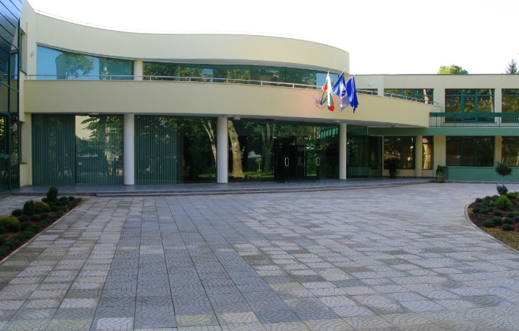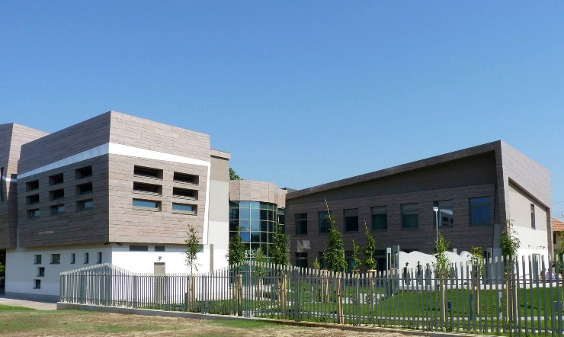
Магистърски програми за завършили висше образование с образователно-квалификационна степен „бакалавър”:
Счетоводство и контрол
Финанси
Международен маркетинг
Мениджмънт и психология
Управление на проекти, финансирани от фондовете на Европейския съюз
Международна икономика и право
Срокът на обучение е два или три семестъра в зависимост от завършеното професионално направление и специалност.
II.Семестриална такса за учебната 2013/2014 година:
1.Задочна форма на обучение - 700 лв.
2. Редовна форма на обучение - 750 лв.
Без административни такси. Без такса за дипломиране.
III.УСЛОВИЯ ЗА ЗАПИСВАНЕ
Поради големия интерес към обявените магистърски програми и лимитирания прием, СРОКЪТ ЗА ЗАПИСВАНЕ е до 05.09.2013 г.
Документите се подават в учебните бази на Европейския колеж по икономика и управление в Пловдив, ул. Задруга № 18 и/или в София, ж.к . Дружба1, ул. „5006” № 2
НЕОБХОДИМИ ДОКУМЕНТИ:
1. Диплома за висше образование (за "професионален бакалавър“ или „бакалавър").В случай, че дипломата не е издадена, записването се осъществява и при представяне на академична справка.
2.Формуляри за записване по образец(студентска книжка, лична карта, именник и регистрационен лист). Този пакет от документи се осигурява от Европейския колеж по икономика и управление.

3.Четири снимки - формат 4/5 см.
4. Документ за платена семестриална такса за първи семестър. Таксата се заплаща в касата на Европейския колеж по икономика и управление или по банков път :
Първа инвестиционна банка, град Пловдив
BG71FINV91501000246358
BIC: FINVBGSF
Титуляр: Европейски колеж по икономика и управление
  - Сертификати за чужд език или компютърни умения са допълнително предимство при класирането.
IV. Допълнителна информация:
Документи могат да бъдат подавани в двете учебни бази на Европейския колеж по икономика и управление в ПЛОВДИВ и в СОФИЯ, независимо от избраното място за обучение.
Пловдив, ул. Задруга № 18, отдел „Студенти и специализанти”
Всеки делничен ден от 9.00 до 18.00 часа, събота и неделя от 9.00 до 14.00 часа и на телефони 032 – 67 23 62; 69 37 16; 0893 556860;0893556861;0895 44 18 13; 0894 627096
София, жк Дружба 1, Гара Искър, ул. 5006 № 2 отдел „Студенти и специализанти” всеки делничен ден от 09.00 до 18.00 часа, събота и неделя от 9.00 до 14.00 часа и на телефони 02- 973 28 77, 0894/409 582 и 02/ 973 28 77, 0893/68 61 51
КОНКУРЕНТНИ ПРЕДИМСТВА НА ПРЕДЛАГАНИТЕ МЕЖДУИНСТИТУЦИОНАЛНИ ПРОГРАМИ
I. БЕЗ АДМИНИСТРАТИВНИ ТАКСИ. БЕЗ ТАКСА ЗА ДИПЛОМИРАНЕ.
II. Желаещите могат да получат допълнително и Сертификат за педагогическа правоспособност по Икономика и /или Мениджмънт.
III.Магистърските програми предлагат ОЩЕ:
- Стажове и Практикуми в национални и чуждестранни компании;
- Участия в обучението на водещи световни експерти и учени.

